متوسطة: السدراية التاريخ: 17/ 01 / 2021
الفوج
الأول

المستوى: السنة الرابعة متوسط المدة: 45 دقيقة
العلامة | 20
الفرض المحروس الأول في مادة المعلوماتية
التمرين الأول: أجب بصح أو خطأ (4ن)
- محتوى المتغير غير ثابت طوال المشروع بل يمكن أن يتغير وفق رغبة المبرمج ................................
- يجب تسمية المتغير عند إنشاءه بحرف واحد ................................
- المعلومة التي تخزن داخل المتغير تسمى قيمة المتغير ................................
- لا يمكن تسمية أكثر من متغير بنفس الإسم ................................
التمرين الثاني:أذكر مراحل إنشاء متغير(6ن)
- ....................................................................................................................................................
- ...................................................................................................................................................
- ....................................................................................................................................................
- ....................................................................................................................................................
التمرين الثالث: بعد إنشاء متغير في برنامج السكراتش اسمه "خطوة"،قمت بإستخدام لبنات المتغير وإعطاء الاوامر كما هو موضح بالمقطع البرمجي :
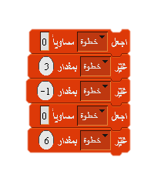
- ماهي قيمة المتغير "خطوة" بعد تنفيذ كل أمر؟
خطوة = .....................
خطوة = .....................
خطوة = .....................
خطوة = .....................
خطوة = .....................

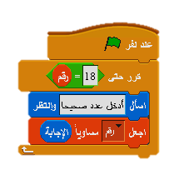
التمرين الرابع: إليك المقطع البرمجي التالي : (5ن)
- ما إسم المتغير المستخدم في هذا المقطع البرمجي البرمجي ؟
............................................................
- ما هي وظيفة الأمر "كرر حتى"؟
............................................................
- ماهي عدد المرات التي يكررها الأمر "كرر حتى" في هذه الحالة ؟
..........................................................................
- ماهي قيمة المتغير بعد الإنتهاء من تنفيذ المقطع البرمجي؟
..........................................................................

متوسطة: السدراية التاريخ: 17/ 01 / 2021
الفوج
الثاني

المستوى: السنة الرابعة متوسط المدة: 45 دقيقة
العلامة
الفرض المحروس الأول في مادة المعلوماتية
20
التمرين الأول: أجب بصح أو خطأ (4ن)
- اسم المتغير غير ثابت طوال المشروع بل يمكن أن يتغير وفق رغبة المبرمج .................................
- يمكن تسمية المتغير عند إنشاءه بحرف أو كلمة أو جملة ................................
- محتوى المتغير يجب أن يكون مساويا لإسمه ................................
- يمكن تسمية أكثر من متغير بنفس الإسم ................................
التمرين الثاني: (6ن)
- ما المقصود بالمتغير في السكراتش :
............................................................................................................................................................
............................................................................................................................................................
............................................................................................................................................................
- قدم شرحا موجزا لللبنات التالية:
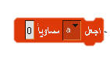
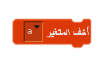
…………………………………………………………………….………….

..............................................................................................
التمرين الثالث: بعد إنشاء متغير في برنامج السكراتش اسمه "خطوة"،قمت بإستخدام لبنات المتغير وإعطاء الاوامر كما هو موضح بالمقطع البرمجي : (5ن)
- ماهي قيمة المتغير "خطوة" بعد تنفيذ كل أمر؟
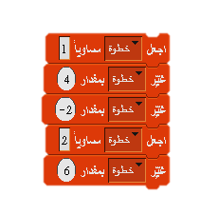
خطوة = .....................
خطوة = .....................
خطوة = .....................
خطوة = .....................
خطوة = .....................
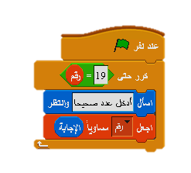
التمرين الرابع: إليك المقطع البرمجي التالي : (5ن)
- ما إسم المتغير المستخدم في هذا المقطع البرمجي البرمجي ؟
............................................................
- ما هي وظيفة الأمر "كرر حتى"؟
............................................................
- ماهي عدد المرات التي يكررها الأمر "كرر حتى" في هذه الحالة ؟
..........................................................................
- ماهي قيمة المتغير بعد الإنتهاء من تنفيذ المقطع البرمجي؟
........................................................................

